安全保障方案实现报告

1. 场景概述与安全需求分析
1.1 场景概述
本项目旨在开发一个法院庭审直播内容审核工具。该系统模拟了法院庭审过程中的实时文本流处理，主要包含以下节点：
庭审终端：产生庭审对话文本。
审核系统：核心处理节点，负责敏感词过滤、日志记录及结果输出。
管理终端：管理员用于配置和维护敏感词过滤规则。
接收方：接收处理后的安全文本流（如直播推流服务）。
1.2 安全需求分析
基于 “自主可信计算” 理念，系统需满足以下核心安全需求：
规则完整性：敏感词列表是审核的核心，必须防止非法篡改（如删除敏感词以规避审计）。
日志不可抵赖性：审核日志必须形成完整的证据链，防止事后删除或修改违规记录。
传输安全性：确保文本在终端与审核系统之间传输时不被篡改。
管理端准入控制：仅允许授权管理员访问管理终端，防止恶意配置。
2. 业务流与威胁建模
2.1 业务流程与威胁图示
在业务流程中，攻击者可能通过网络监听、系统入侵等手段对关键数据进行攻击。
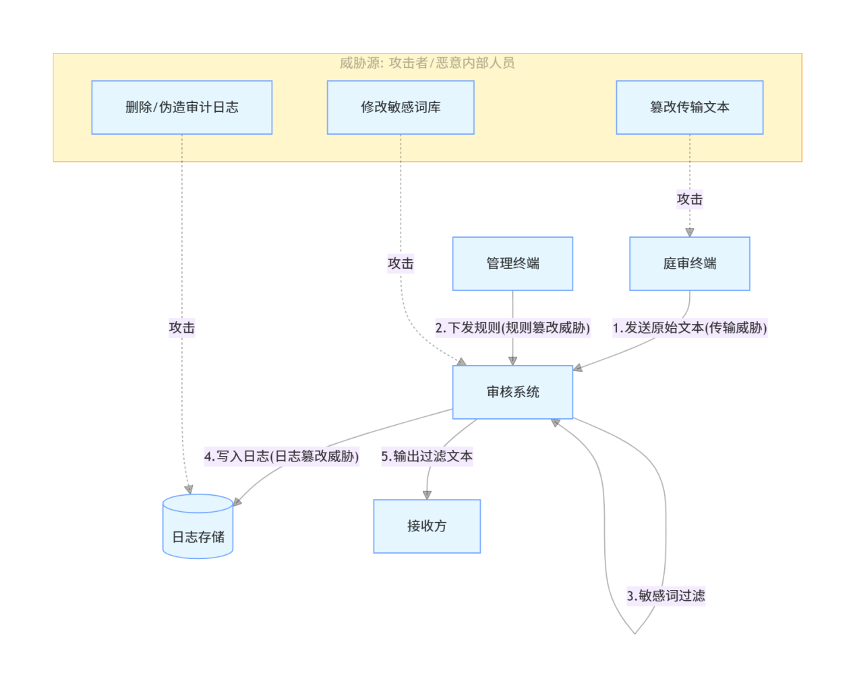

3. 方案的插入点与插入功能
安全机制通过在业务关键点 “切入” 来实现安全边界的构建。
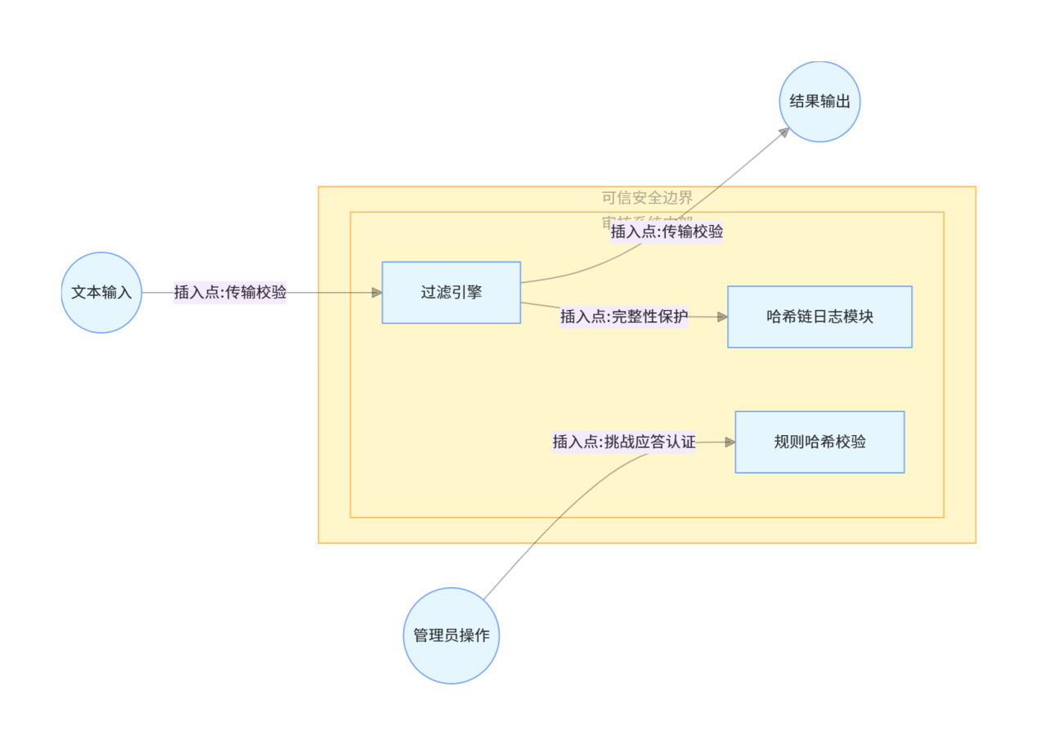插入功能说明：
传输校验：在输入 / 输出端计算 SM3 哈希，验证数据未在链路中被修改。
挑战应答：管理端登录时需通过 TCM 模拟器进行身份验证。
哈希校验：规则加载前比对 SM3 哈希值，确保规则未被篡改。
哈希链：日志记录时每条包含前一记录哈希，确保存储完整性。
4. 不同安全机制组件设计 (PAP/PDP/PIP/PEP)
根据方案的插入位置与协同需求，系统设计了以下组件：
组件类型 | 对应系统模块 | 数量 | 功能描述
PAP (策略管理点) | 管理终端界面 | 1 | 管理员在此定义敏感词列表，并生成初始哈希标记。
PDP (策略决策点) | 审核系统 - 规则校验器 | 1 | 负责判断当前加载的规则是否可信，并根据规则对文本进行分类。
PIP (策略信息点) | 敏感词库文件 / 哈希值存储 | 2 | 提供过滤规则及用于完整性校验的参考哈希值。
PEP (策略执行点) | 审核系统 - 过滤引擎 / 日志模块 | 2 | 执行具体的敏感词替换 / 拦截操作，并强制执行日志哈希链写入。
5. 组件间的互动协作关系与工作流
各组件通过紧密的互动协作，建立起一套闭环的安全工作流。
5.1 组件交互流程图
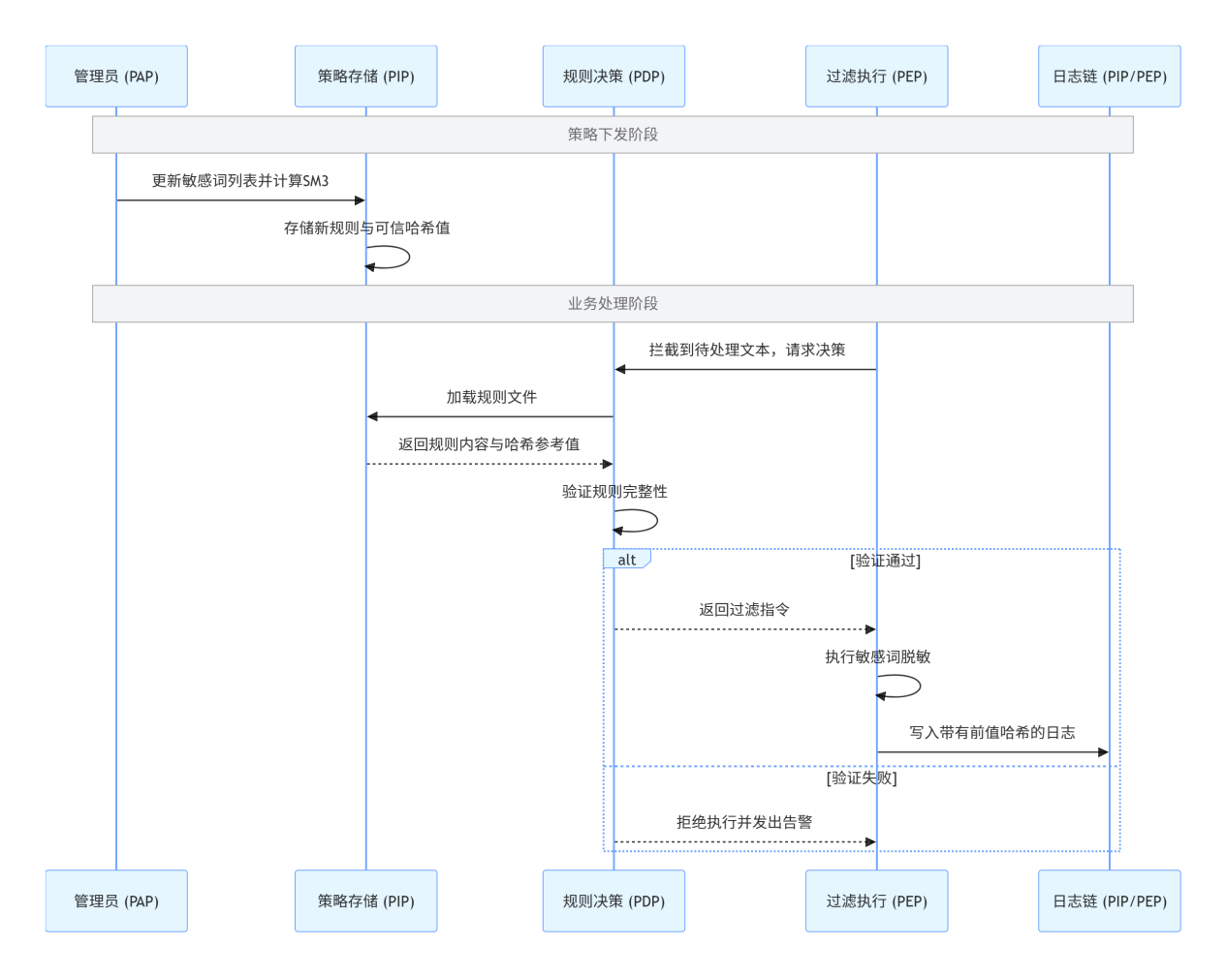5.2 协作分析
联动机制：当 PAP 更新策略时，PIP 会同步更新可信度量值。
强制性：PEP 在未获得 PDP 的可信确认前，不进行任何业务处理，确保了 “无度量不执行”。
闭环审计：PEP 执行的所有操作都会实时反馈给 Log 模块，形成不可篡改的哈希链，为事后追溯提供依据。

